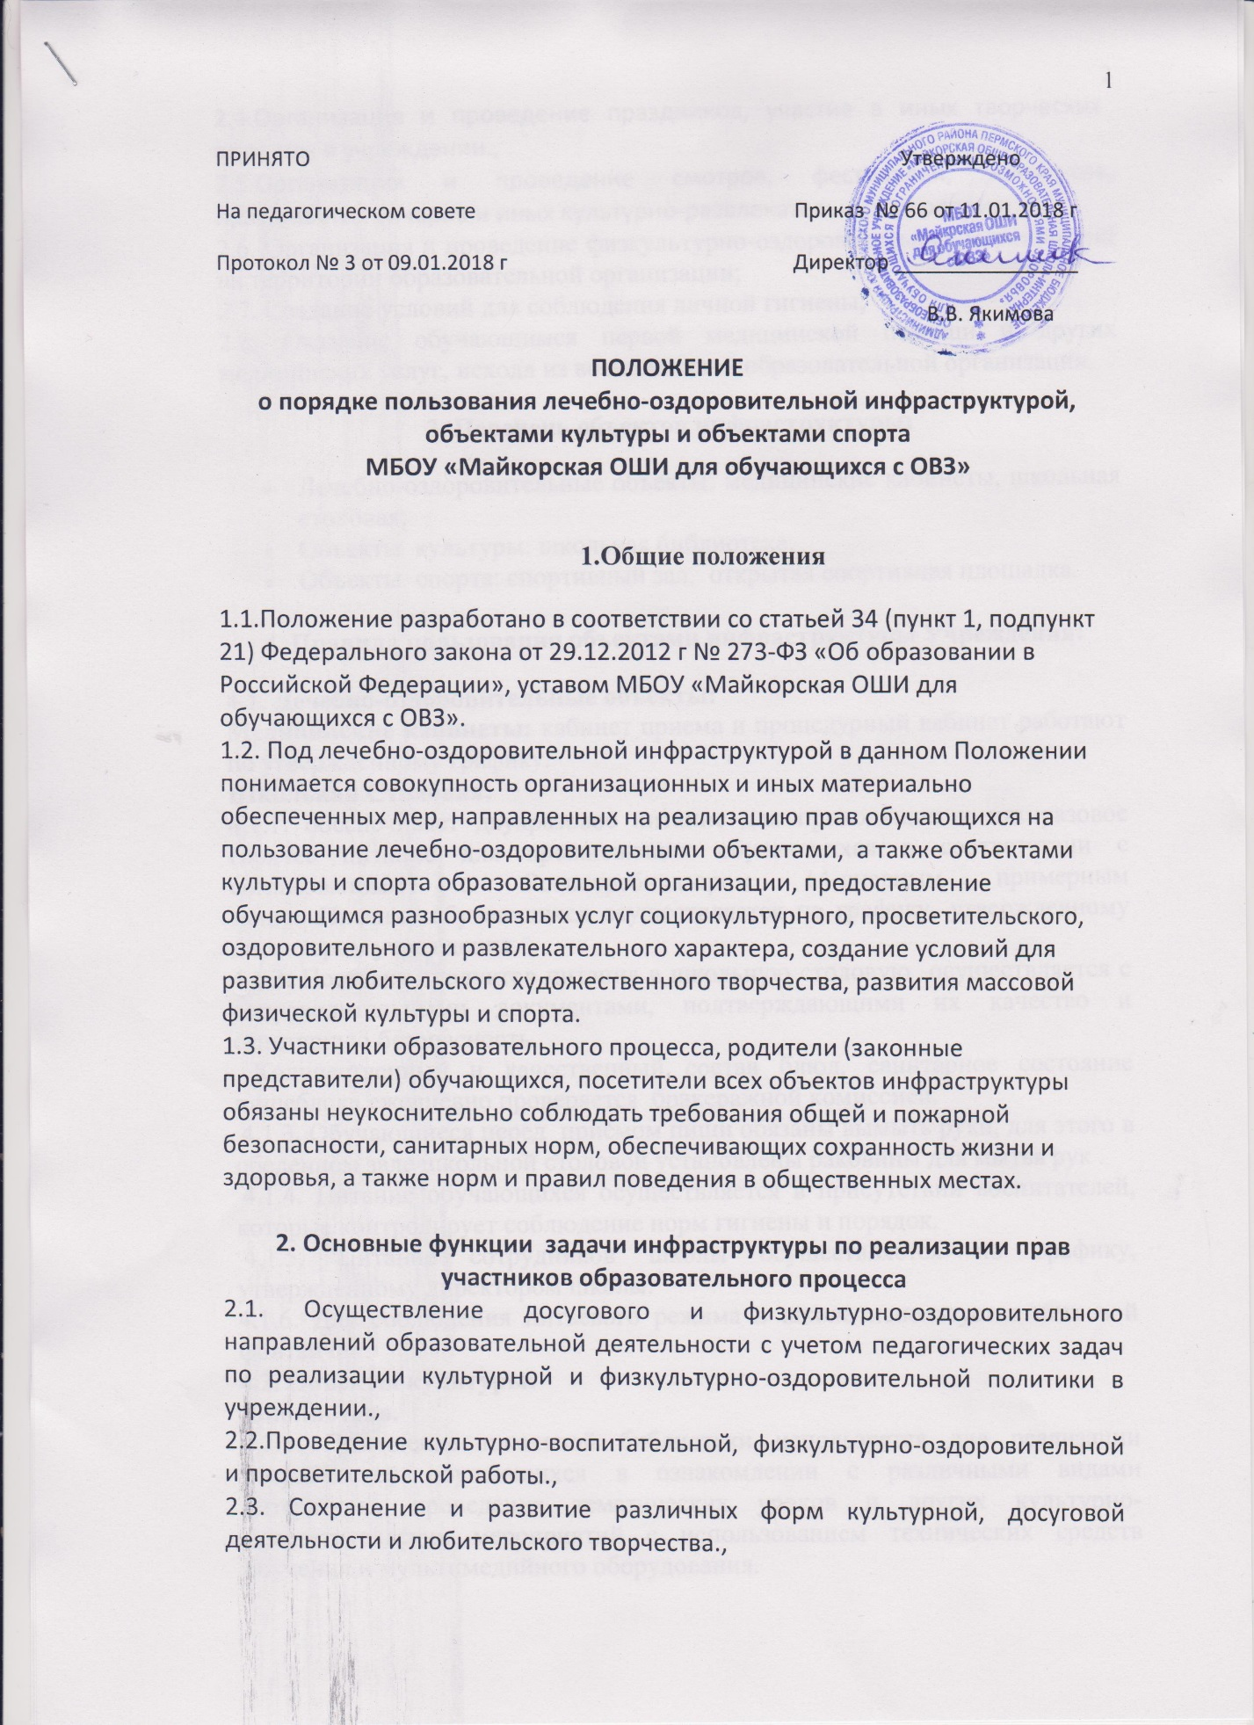
2.4.Организация и проведение праздников, участие в иных творческих проектах в учреждении.,
2.5.Организация и проведение смотров, фестивалей, конкурсов, праздничных вечеров и иных культурно-развлекательных мероприятий.,
2.6. Организация и проведение физкультурно-оздоровительных мероприятий на территории образовательной организации;
2.7. Создание условий для соблюдения личной гигиены;
2.8. Оказание обучающимся первой медицинской помощи и других медицинских услуг, исходя из возможностей образовательной организации.

3. Перечень объектов инфраструктуры:

- Лечебно-оздоровительные объекты: медицинские кабинеты, школьная столовая;
- Объекты культуры: школьная библиотека;
- Объекты спорта: спортивный зал, открытая спортивная площадка.

4. Правила пользования объектами инфраструктуры Учреждения:

4.1. Лечебно-оздоровительные объекты:
Медицинские кабинеты: кабинет приема и процедурный кабинет работают по утвержденному графику.
Школьная Столовая:
4.1.1. обеспечивает двухразовое питание для приходящих и пятиразовое горячее питание для проживающих обучающихся в соответствии с согласованным с Роспотребнадзором 14-дневным примерным меню. Питание обучающихся осуществляется по графику, утвержденному директором учреждения.
4.1.2. Поставка продуктов питания в школьную столовую осуществляется с сопроводительными документами, подтверждающими их качество и санитарную безопасность.
Количественный и качественный состав блюд, санитарное состояние пищеблока ежедневно проверяется бракеражной комиссией.
4.1.3. Обучающиеся перед приѐмом пищи обязаны вымыть руки, для этого в обеденном зале школьной столовой установлены раковины для мытья рук .
4.1.4. Питание обучающихся осуществляется в присутствии воспитателей, которые контролирует соблюдение норм гигиены и порядок.
4.1.5. Питание сотрудников школы осуществляется по графику, утвержденному директором школы.
4.1.6. Для соблюдения питьевого режима в школе используется питьевой фонтанчик.
4.2. Объекты культуры:
Библиотека.
4.2.1. Помещение школьной библиотеки используется для реализации потребностей обучающихся в ознакомлении с различными видами литературы, проведения тематических уроков и других культурно-просветительских мероприятий с использованием технических средств обучения и мультимедийного оборудования.
4.2.2. Индивидуальное посещение библиотеки обучающимися осуществляется во внеурочное время и во время перемен, согласно графика работы библиотеки. Обучающиеся должны бережно относиться к полученным книгам, не допускать их порчи, а также сдавать книги в установленное время. В библиотеке и читальном зале не допускается шум, громкий разговор.
4.2.3. Запрещено хранение в библиотеке литературы, содержащей экстремистские материалы, а также материалы, которые могут причинить вред психическому и нравственному здоровью ребенка.
4.3.Объекты спорта:
Спортивный зал, открытая спортивная площадка.
4.3.1. Помещение спортивного зала используется для проведения уроков физической культуры, проведения спортивных соревнований (в том числе с участием родителей), занятий спортивных секций.
4.3.2. Спортивный зал обеспечен пакетом нормативных документов по требованиям охраны труда и пожарной безопасности.
4.3.3. К занятиям в спортивном зале допускаются обучающие, ознакомленные под роспись в специальных журналах с требованиями техники безопасности по разным видам спорта и неукоснительно соблюдающие правила безопасного поведения.
4.3.4. Открытая спортивная площадка используется для ведения уроков физической культуры, проведения общешкольных мероприятий спортивной и военно-спортивной направленности.

